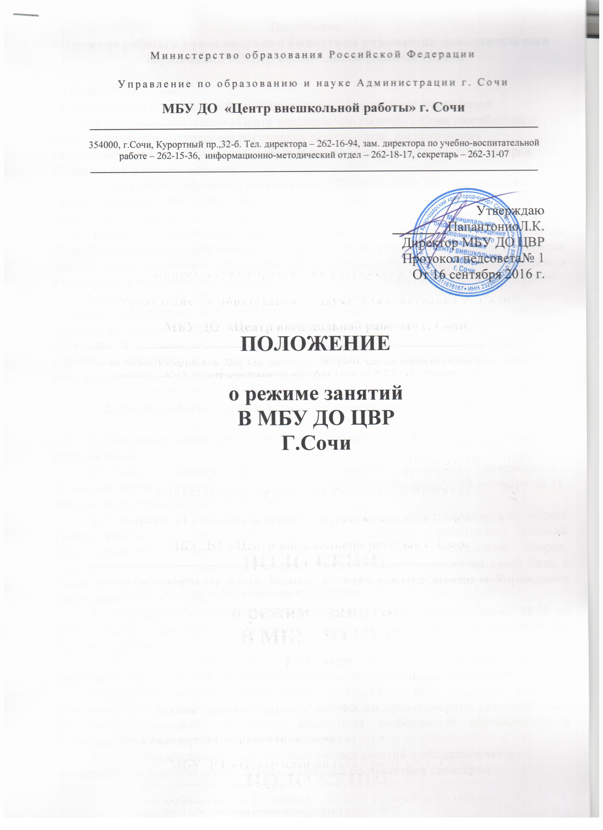

Положение
о режиме работы в муниципальном бюджетном учреждении дополнительного образования «Центр внешкольной работы» г.Сочи

1. Общие положения
1.1.Положение о режиме работы муниципального бюджетного учреждения дополнительного образования «Центр внешкольной работы» г.Сочи разработаны в целях организации внутреннего распорядка деятельности, регулирования взаимоотношений обучающихся и работников учреждения, установления их прав, обязанностей и ответственности.
1.2.Правила разработаны в соответствии с Конституцией РФ, Конвенцией о
правах ребенка, ФЗ «Об образовании в Российской Федерации», Приказа Минобрнауки России от 29 августа 2013 г. N 1008 «Об утверждении Порядка организации и осуществления образовательной деятельности по дополнительным общеобразовательным программам» Уставом Учреждения, «Положением о порядке приема, учета движения и отчисления обучающихся в Учреждении, «Положением о поощрениях и взысканиях обучающихся», «Правилами поведения для обучающихся».
1.3.Настоящее Положение устанавливает режим работы в Учреждении с целью создания обстановки, способствующей успешной учебе каждого обучающегося, воспитания уважения к личности учащегося и его правам, развития культуры поведения и навыков общения среди обучающихся, поддержания в Учреждении порядка, основанного на сознательной дисциплине и демократических принципах организации учебно-воспитательного процесса.

2. Режим работы и организация учебно-воспитательного процесса

2.1Образовательный процесс в Образовательном учреждении осуществляется на русском языке.
2.2.Учебные занятия в Учреждении организуются и проводятся с 1 сентября по 31 мая для обучающихся второго и последующих годов обучения, с 15 сентября по 31 мая для воспитанников 1 года обучения.
С 1 июня по 31 августа учреждение приказом директора переходит на летний режим работы. В каникулярное время при создании необходимых условий образовательный процесс может продолжаться в форме экспедиций, сборов, «оздоровительных площадок» и лагерей различной направленности на своей базе, а также по месту жительства детей. В период летних каникул занятия в Учреждении могут проводиться по специальному расписанию.
2.2.Учреждение работает в две смены в режиме семидневной недели с 08.00 до 20.00. Режим деятельности Учреждения ежегодно уточняется и утверждается приказом директора.
2.3.Занятия в Учреждении проводятся согласно расписанию занятий, состоящему из расписаний занятий объединений, утвержденного директором.
Расписание занятий объединений составляется для создания наиболее благоприятного режима труда и отдыха учащихся по представлению педагогических работников Учреждения, с учетом возрастных особенностей обучающихся и установленных санитарно-гигиенических норм.
2.4.Продолжительность, количество учебных занятий в объединениях и
предельная их наполняемость устанавливаются в соответствии санитарно –
эпидемиологическими требованиями к Учреждениям дополнительного образования детей, Уставом Учреждения, с учетом возраста обучающихся.
2.5.Продолжительность одного учебного часа (приравнивается к одному академическому часу) в объединениях составляет: 20 минут – для воспитанников дошкольного возраста, 40-45 минут – для всех остальных возрастов воспитанников с перерывом не менее 10 минут после каждого занятия.
2.6.Организация учебно-воспитательного процесса осуществляется на основе современных методик с применением технических средств обучения, регламентируется образовательными программами, расписанием занятий и годовыми календарными учебными планами.
Количество объединений в Образовательном учреждении определяется в зависимости от санитарных норм и условий для осуществления образовательного процесса.
Численный состав объединения от 10 до 15 человек.
Для групп, состоящих из детей требующих повышенного педагогического внимания - количественный состав -5- 8 человек.
Для групп, состоящих из детей от 4 до 7 лет (дошкольного образовательного учреждения) количественный состав: 10-12 человек.
2.7.В Образовательном учреждении могут создаваться объединения и группы различных уровней и образовательных направленностей, группы могут быть одновозрастные или разновозрастные.
Режим занятий обучающихся, устанавливается приказом директора образовательного учреждения.
2.8.Занятия в объединениях проводятся по группам (10-15 человек), индивидуально или всем составом объединения.
2.9.Количество проводимых занятий в неделю регулируется гигиеническими нормативами и требованиями действующего законодательства.
Режим занятий детей в объединениях различного профиля:
Занятия художественно направленности:
- литературное творчества: 2 раза в неделю 2 по 45 минут;
- театральные: 2 раза в неделю 2 по 45минут;
- хоровое пение – 2 раза в неделю 2 по 45 минут;
- музыкальные –2 -3 по 45 минут (групповые занятия);
- бального танца – 2 раза в неделю 2 по 45 минут;
- хореография – 2 раза в неделю 2 по 30 минут (младшие школьники), другие группы – 2 раза в неделю 2 по 45 минут;
- изобразительное искусство – 2 раза в неделю 2 – 3 - 4 по 45 минут;
- декоративно – прикладного творчества: 2-3 раза в неделю 2 – 3 по 45 минут.
Занятия социально – педагогической направленности: 2 раза в неделю по
45 минут.

2.10. Каждый обучающийся имеет право заниматься в нескольких объединениях, по нескольким программам, если позволяют образовательные программы, менять объединения в течение учебного года. При этом учащийся входит в списочный состав каждого из объединений.
2.11.Продолжительность учебного года в учреждении составляет 36 недель.
2.12.Порядок приема и отчисления воспитанников в учреждении определяется Уставом, «Положением о порядке приема, перевода, отчисления и восстановления
обучающихся».
2.13.В Учреждение принимаются воспитанники в возрасте с 7 до 18 лет. По согласованию с Учредителем возможен прием детей более раннего или старшего возраста в объединения и клубы при наличии определенных условий, обусловленных возрастом воспитанников и наличии свободных мест.
2.14.При приеме учащегося в Учреждение предоставляются следующие
документы:
− письменное заявление родителей (законных представителей) с просьбой о приеме ребенка в Учреждение в соответствующее объединение, содержащее необходимые персональные данные о принимаемом ребенке и контактные данные о его родителях (законных представителях);
- согласие родителей (законных представителей) на хранение и обработку Учреждением их персональных данных и персональных данных их ребенка на период до отчисления воспитанника из Учреждения, прием заявления осуществляется при наличии документа, удостоверяющего личность заявителя;
− копии свидетельства о рождении несовершеннолетнего или паспорта (для граждан старше 14 лет);
− медицинский документ установленной формы о состоянии здоровья ребенка с заключением о возможности (допуске) заниматься в объединениях дополнительного образования по избранному профилю.
2.15.Прием в учреждение детей и лиц иностранных граждан, лиц без гражданства, детей из семей беженцев и переселенцев осуществляется на общих
основаниях.
2.16. Прием воспитанников в Учреждение на конкурсной основе не допускается.
2.17.Учебные занятия являются основной формой учебной и воспитательной работы в Учреждении. Дополнительные образовательные программы могут осваиваться также в различных формах учебных занятий: репетиции, семинары, конференции, имитационно-ролевые игры, тренинги, экскурсии, походы, массовые образовательные мероприятия и др., в том числе с использованием современных информационных технологий. Кроме того, образовательная деятельность учащихся в объединениях реализуется через интегративные формы, в том числе: практико-исследовательская конференция, издательская деятельность, праздник, бал, соревнование, фестиваль, экспедиция, лагерь, сводная репетиция, спектакль, шоу-программа, клубный день, тренинг, концерт, игра, сбор и др.
2.18. Учреждение проводит две формы аттестации обучающихся - итоговую и промежуточную.
2.19. В Учреждении в соответствии с реализуемыми им дополнительными
образовательными программами по направленностям предусматриваются различные формы промежуточной и итоговой аттестации обучающихся, ориентированные на поддержку успешности обучающихся, развитие мотивации к познанию и творчеству: анкетирование, тестирование, зачетное занятие, отчетное выступление, концерт, выставка, выступление на конференции. Перевод обучающихся на следующий год обучения осуществляется на основании аттестации и решения Педагогического совета и оформляется приказом директора.
2.20.Оценка учебной деятельности обучающихся в журналах не фиксируется.
2.21. Отчисление обучающегося из Учреждения осуществляется в следующем порядке
− на основании медицинского заключения, исключающего возможность получения обучающимся дополнительного образования в Учреждении;
− по добровольному желанию обучающихся или их родителей (законных представителей) прекратить получение дополнительного образования в Учреждении;
− по заявлению родителей (законных представителей) обучающегося или самих обучающихся в порядке перевода в другие образовательные учреждения дополнительного образования детей или в случае достижения ими совершеннолетия;
− в связи с завершением освоения дополнительной образовательной программы.
2.22. Исключение обучающихся из Учреждения осуществляется в соответствии с Уставом и Положением о приеме, движении и отчисления обучающихся.
2.23.Отчисление и исключение обучающихся осуществляется по решению педагогического совета и оформляется приказом директора.

6. Заключительные положения
6.1.Настоящие Правила рассматриваются и принимаются педагогическим советом учреждения и вводятся в действие приказом директора.
6.2.Изменения и дополнения в настоящие Правила вносятся в случае изменения нормативных документов учреждения, законодательных актов в сфере
дополнительного образования.
6.3.Настоящие Правила ежегодно доводятся до сведения всех обучающихся в Учреждении и их родителей.
6.4.Действие настоящих Правил распространяется на всех обучающихся.
6.5.Настоящие Правила находятся в доступном месте для ознакомления.

Положение принимается педагогическим советом, имеющим право вносить в него изменения и дополнения.
Является локальным актом к Уставу МБУ ДО «Центр внешкольной работы»
Срок действия положения: до принятия нового.

